**Муниципальное бюджетное дошкольное образовательное учреждение**

**детский сад № 288»**

62027, г. Екатеринбург, ул. Восточная, 18

телефон/факс: (343) 237-82-80, e-mail: [ekb_mdou288@mail.ru](mailto:ekb_mdou288@mail.ru)

**Сценарий праздника для родителей**

**«Спорт и девушки»**

**Инструктор по ФК:**

**Карсакова Дарья Александровна**

**г. Екатеринбург**

**Цель:**Способствовать сплочению всех членов команды, умению взаимодействовать и понимать личную ответственность за достижение общего результата. Формировать у воспитателей ответственность за свое здоровье, мотивацию на здоровый образ жизни; получить заряд эмоций и хорошее настроение.

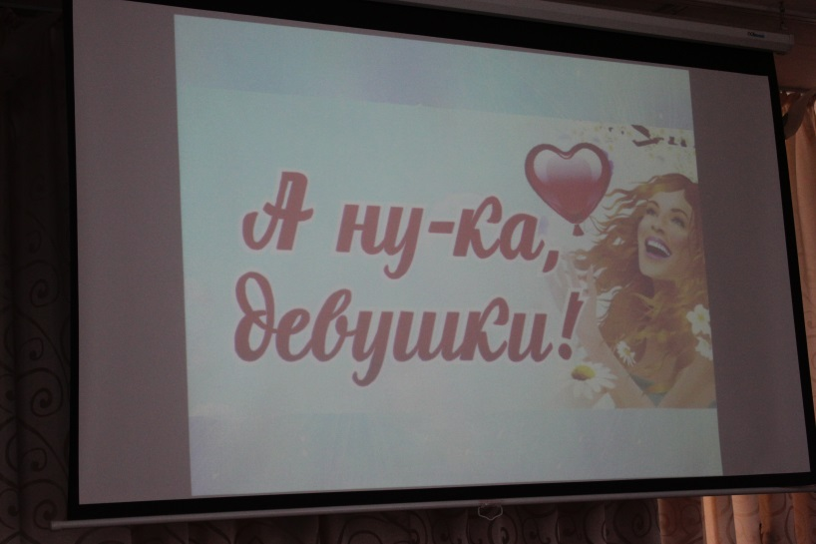

**Ведущая:**

С небес полночных падает звезда,  
И птицы прилетят в край теплый,

Но в мире остаётся навсегда  
Свет женщины, прекрасный и высокий.

От сердца к сердцу, от мечты к мечте  
Свет женщины продолжит путь незримый,

Открытый только вечной Доброте,

И Правде, и Любви неповторимой…

(*Музыка*)

**Ведущая:**

Здравствуйте, дорогие зрители, прекрасные участницы конкурса, многоуважаемое жюри! Мы рады приветствовать вас на нашем конкурсе «А ну-ка, девушки!» Сегодня мы собрались в этом зале для того, чтобы преклониться перед женской красотой, обаянием, очарованием. Ведь не случайно же наш конкурс посвящён Международному женскому дню.

Женщина, девушка… Во все века ей поклонялись художники, поэты, музыканты… Сколько цветов, стихов, да что там, жизней было брошено к её ногам. Кто же из мужчин, не пытался постичь тайну её очарования? Но она так и осталась загадкой. Сегодня у нас есть возможность попытаться приоткрыть завесу над этой тайной. Итак, мы начинаем наш конкурс!

*Под музыку выходят девушки, участники конкурса, выстраиваются полукругом.*

**Ведущая:** Вот наши, девушки спортсменки и, да и просто красавицы! Но

прежде всего, мне бы хотелось представить наше жюри. (*Представление жюри*)

1. **Конкурс «Я самая красивая».** *Шары двух цветов.* По команде Вы должны надуть шарик до среднего размера. После этого на шарике нарисовать своё лицо и подписать имя, показать какие Вы красивые. *(Звучит музыка)*

**Ведущая:** Ай, да красотки!!! А теперь быстро и дружно Вам нужно перестроиться в две команды – по цвету шарика. Молодцы, шары сложим в сеточку, они нам еще пригодятся!

1. **Конкурс « Спортивный».** *С шариком, выполнить прыжки на скакалке и вернуться в команду, лопнув шар, передать эстафету следующему. Самые быстрые побеждают.*
2. **Конкурс «Объяснялки».**  По трём характерным действиям надо указать слово. *В руках у каждой буквы, и отгадав слово, должны составить его*.  
   - Растёт на огороде; кладут в винегрет; бывает на платье (горошек).  
   - Её любят кушать; шофёр её крутит; это жена барана (баранка).

**-** это рыба; его пьют; чистит бутылки (Ёрш).  
-  Туда иногда садятся; сейчас ими пользоваться не модно; раньше их все одевали в дождь (Галоши).  
- Это есть у девочек; бывает у песка; в деревне она нужна в июле (коса).  
- Он бегает в лесу; так называется причёска у мальчиков; вкусно приготовленное мясо (Ёжик).  
- Она растёт в поле; есть такая игра; когда на неё похож нос (картошка).  
- Это проходит 1 раз в полгода, в школе; там выступает директор (заведующий); там что-нибудь решают и кого-нибудь ругают (педсовет).

**-** это праздник, отмечается 1 раз в году; весна; женский коллектив (8 марта).

**Ведущая:** В эстафете принимает участие вся команда. Задание выполняется на время в несколько этапов:  
**4. Конкурс «Эстафета».***1 этап «Конфета»* – первая участница бежит до места, обозначенного фишкой, одевает варежки и разворачивает конфету, затем в варежках возвращается к команде и передаёт их следующей участнице;   
*2 этап «Модные штучки»* – вторая и третья участницы в варежках приставными шагами передвигаются до места, обозначенного фишкой, перекидывая друг другу воздушный шар. Дойдя до финиша, одна участница садится на стул, вторая, не снимая рукавиц, делает 3 хвостика из волос. *3 этап «Хозяюшка»* - четвертая участница добегает до места, обозначенного фишкой, перебирает дамскую косметичку, убирая ненужные предметы. Берет салфетку и натирает до блеска зеркальце. Выполнив задание, участница возвращается к команде и передаёт варежки следующей;  
*4 этап «Я вам пишу…»* - пятая участница в варежках, берет губную помаду, на мольберте пишет фразу «С праздником всех!», подрисовывает цветочек, возвращается обратно, передаёт варежки.   
*5 этап «Наряд по кухне»* - шестая участница в варежках, не снимая их, надевает фартук и перебирает 2 вида бобовых. Выполнив задание, участница возвращается к команде и передаёт варежки следующей;

*6 этап «АБВГДейка»* - седьмая участница, надев варежки, не снимая их, составляет из предложенных букв пожелание. Выполнив задание, участница снимает варежки и возвращается к команде.

**5.** **Конкурс «Постираем».** *Игроки должны одной рукой держать телефон у уха, другой рукой вывесить белье на веревку.*

**6. Конкурс «Принцесса на горошине»**

Объявляется конкурс на звание «принцессы сегодняшнего вечера». Истинные принцессы даже сквозь перину могут почувствовать горошину, сейчас проверим участниц на принадлежность к этому званию. Но глаза принцесс будут закрыты. Участницы должны сесть на стул, где лежит картошка, и посчитать своей «пятой точкой», сколько картофелин на их стуле. *Помощники подкладывают или убирают картофель.*

**Ведущая:** Специальный приз получит сегодня самая яркая и зажигательная команда, по мнению болельщиков. Каждый из вас перед началом конкурса получил сердечко. Я прошу поставить проголосовать за понравившуюсяя вам команду, положив свой жетон в одну из коробок. В результате подсчета ваших голосов будет определена команда победителей!  
*Звучит музыка, проводится зрительское голосование.*  
**Ведущая:** Итак, все голоса собраны. Спасибо всем, кто принял участие в голосовании. Прошу счетную комиссию приступить к работе.  
 Ну, а мы давайте в этот волнующий миг поддержим наших девушек самыми жаркими, самыми энергичными аплодисментами!

А теперь послушаем наше строгое, но справедливое жури.

**Ведущая:**

К концу подходит наша встреча,

И расставаться очень жаль!

Спасибо за аплодисменты,

Спасибо вам, что вы печаль

Смогли сменить на смех и радость так,

Как и положено друзьям!

Вас с праздником поздравить рады,

И мы желаем счастья вам!

Позвольте от всего сердца поблагодарить участников, болельщиков, жюри, за то, что нашли время и отложили все дела, выделили время для себя любимой! И вручить Вам грамоты. *Награждение и фото на память.*